TH-802P网络型温湿度传感器安装使用说明书
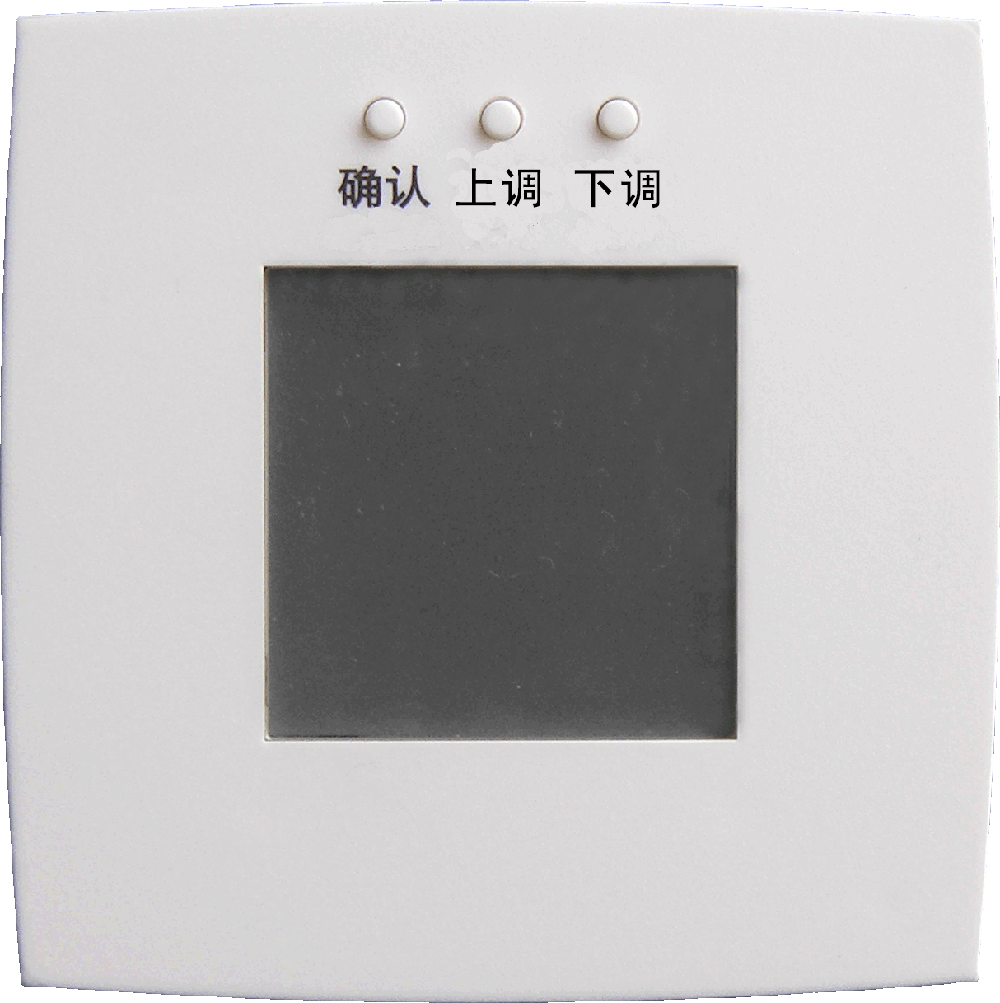
一.概述
TH-802P温湿度传感器是一种检测和采集环境温湿度的网络型智能
传感器，该传感器采用大屏幕液晶实时显示当前环境的温湿度值。
TH-802P温湿度传感器可以通过安装相应的监控软件，配备相应的
RS485串口通信模块与计算机进行通讯，实现计算机对温湿度控制器的
远程监控。适用于数据机房、通讯基站、计算机机房、精密车间、仓库、
温棚等场所的温湿度检测。
图1 TH-802P
二.特点
 属精密网络型温湿度传感器，可以设定通讯地址0-255和波特率1200-19200bps；
● 经可溯源标准检验，精度高并具备程序校准精度功能，低功耗、高稳定性；
提供LCD段码显示和RS485通讯，设备地址和通讯波特率可通过按键设定
 阻燃绝缘纤维外壳，采用5.08mm间距升降式接线端子，安全可靠；
● 方便的壁挂安装方式
三.技术指标
● 供电电源：9~24VDC±20％
- 测温范围：－10 ~60℃；
- 测湿范围：0 ~ 100％RH；
● 精 度：温度±0.5℃（全量程内）；湿度±3%RH（25℃时）；
● 采集周期：不小于200ms；
● 通讯距离：大于1000米
- 工作环境：－10℃ ∼ 60℃，10 ∼ 95%RH无冷凝
- 存储温度：－40℃ ∼ 80℃
- 整机功耗：小于0.2W
● 最大尺寸：86×86×30mm
● 重 量：100g。
四.典型应用
供电电源
9~24VDC
TH-802P
RS485输出
33
46
18
27
数据采集器
+
-
RS-
RS+

图2 应用图
五.按键说明
● “确认”：按住“确认”按键持续约三秒，设备进入参数设置状态；
在参数设置状态下，单击该按键可选择设置参数类型为波特率设置或地址设置。
在参数设置状态下，长按“确认按键”3秒以上返回正常工作状态，同时保存设置参数。
● “上调”：在参数设置状态下，单击此键参数循环递加；
● “下调”：在参数设置状态下，单击此键参数循环递减；

六.波特率、地址设置
●  设备加电后自检，1秒后进入正常工作状态；

● 按住“确认”按键约三秒，设备进入设定状态，见图3；
● 按“确定”键，切换通讯波特率设置或地址设置，见 所指；
● 选定设置参数后，按“上调”或“下调”键，即可修改相应参数。
波特率设置范围：1200、2400、4800、9600、19200
地 址设置范围：A 0-255
波特率或地址完成后，长按“确定”键3秒以上，返回正常工作状态, 同时保存设置参数。
提示：通讯波特率缺省值为9600bps，地址为“1”。
图3 波特率、地址设置状态

七.电磁兼容
- 静电放电抗干扰检验:参照标准IEC61000-4-2 (GB/T17626.2)；
- 工频磁场抗扰度检验: 参照标准IEC61000-4-8 (GB/T17626.8)；
- 浪涌（冲击）抗扰度试验：参照标准IEC61000-4-5(GB/T17626.5)
- 快速瞬变: 参照标准IEC61000-4-4 (GB/T17626.4)；
- 安全要求: 参照标准IEC61010-1 (GB/T4793.1)。
八.接线端子示意图
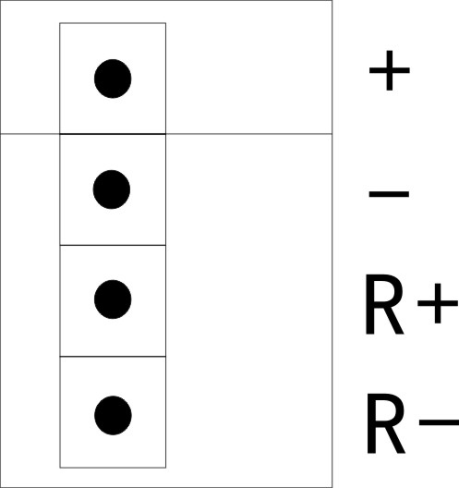
V+： 接12VDC电源正极；
GND：接12VDC电源负极；
RS+：接RS485正极；
RS-：接RS485负极。

图4 PCB接线端子
九.安装尺寸
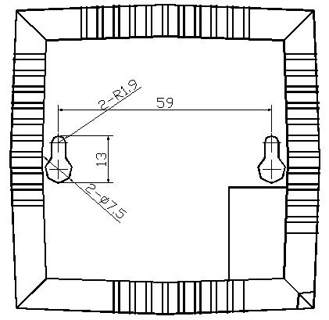
两挂墙孔中心间距：59mm
1.将TH-802P后盖打开；
2.将螺丝装钉在墙面上，两螺丝间距为58-60mm；
3.旋紧螺丝将TH-802P的后盖固定在墙上；
4.按接线端子示意图正确接入电源线、通讯线；
5.检查无误后将TH-802P合上后盖。

图5 TH-802P后盖图及安装尺寸

